UNITEC
Queja
Tengo un problema con la catedra de teoría turística (731AD) no he tenido clase en esto dos cortes de semestre le he escrito al profesor Juan Pablo Mariño y no obtuve ninguna respuesta del profesor. Espero la repuesta
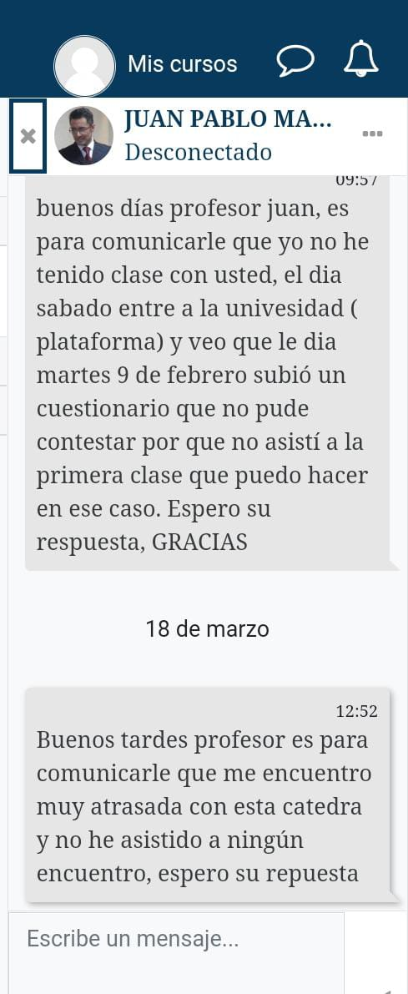
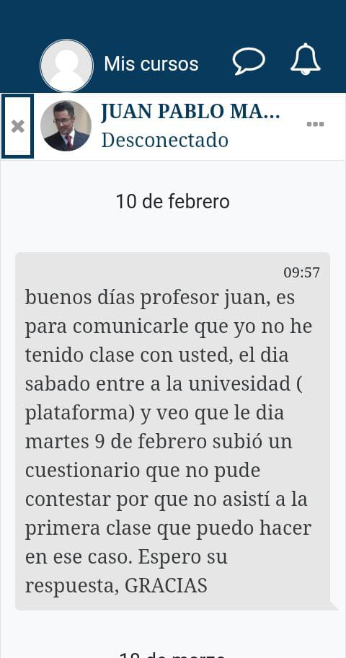

GRACIAS, por su atención

